哆哆甜品屋 设计文档

131250218 王振聪

1. **架构设计**

该系统使用Java EE技术进行开发，使用到的框架有：Spring、Spring MVC、Hibernate。

该系统使用的架构是MVC架构，分为Controller、View（JSP页面）、Model。除了这三个包以外，还增加了Service包和Dao包，Service包用于进行业务逻辑的处理，简化Controller的业务逻辑，Dao包用于和数据库以及Model的交互（Hibernate）。此外还增加了Interceptor包，对请求进行拦截过滤，实现登录/未登录的限制和访问权限的控制。

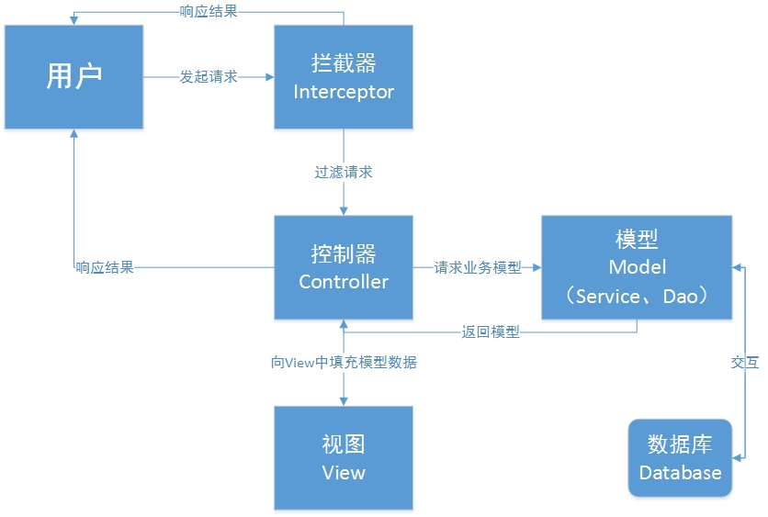

该系统的项目结构如下所示：

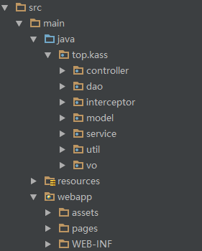

下面对项目中的各个包进行说明：

|  |  |
| --- | --- |
| 包名 | 说明 |
| controller | 控制器层。 |
| dao | 数据访问层。 |
| dao.impl | 数据访问层的具体实现。 |
| interceptor | 请求拦截过滤层。 |
| model | 数据模型层。 |
| service | 业务逻辑层。 |
| service.impl | 业务逻辑层的具体实现。 |
| util | 工具类包。 |
| vo | 提供给页面显示的数据封装对象包。 |

1. **类的设计**

Controller包：

|  |  |
| --- | --- |
| 类名 | 说明 |
| AuthController | 客户/用户认证模块的控制器。 |
| BookController | 产品预订模块的控制器。 |
| CustomerController | 客户信息模块的控制器。 |
| HomeController | 首页控制器。 |
| PlanController | 产品计划模块的控制器。 |
| ProductController | 产品模块的控制器。 |
| SaleController | 销售模块的控制器。 |
| StatisticController | 统计分析模块的控制器。 |
| UserController | 用户管理模块的控制器。 |

Service包：

|  |  |
| --- | --- |
| 类名 | 说明 |
| BookService | 产品预订模块的业务逻辑。 |
| ConsumptionService | 消费模块的业务逻辑。 |
| CustomerService | 客户信息模块的业务逻辑。 |
| PaymentService | 缴费模块的业务逻辑。 |
| PlanService | 产品计划模块的业务逻辑。 |
| ProductService | 产品模块的业务逻辑。 |
| SaleService | 销售模块的业务逻辑。 |
| ShopService | 店面管理模块的业务逻辑。 |
| StatisticService | 统计分析模块的业务逻辑。 |
| UserService | 用户管理模块的业务逻辑。 |

Dao包：

|  |  |
| --- | --- |
| 类名 | 说明 |
| BookDao | 产品预订模块的数据访问层。 |
| ConsumptionDao | 消费模块的数据访问层。 |
| CustomerDao | 客户信息模块的数据访问层。 |
| PaymentDao | 缴费模块的数据访问层。 |
| PlanDao | 产品计划模块的数据访问层。 |
| PointDao | 积分模块的数据访问层。 |
| ProductDao | 产品模块的数据访问层。 |
| ShopDao | 店面管理模块的数据访问层。 |
| StatisticDao | 统计分析模块的数据访问层。 |
| UserDao | 用户管理模块的数据访问层。 |

Model包：

|  |  |
| --- | --- |
| 类名 | 说明 |
| Book | 订单Model |
| BookItem | 订单条目Model |
| Consumption | 消费记录条目Model |
| Customer | 客户Model |
| CustomerAccount | 客户账户Model |
| CustomerInfo | 客户信息Model |
| CustomerStatus | 客户状态Model |
| Payment | 缴费记录条目Model |
| Plan | 产品计划Model |
| PlanItem | 产品计划条目Model |
| Point | 积分记录条目Model |
| Product | 产品Model |
| Shop | 店面Model |
| User | 用户Model |
| VipLevel | Vip会员等级Model |

1. **数据库设计**

Book表（订单表）：

|  |  |  |
| --- | --- | --- |
| 表名 | 类型 | 说明 |
| id | INT(10) UNSIGNED | 订单ID，自增主键 |
| customer_id | INT(10) UNSIGNED | 客户ID，外键( customer – id ) |
| shop_id | INT(10) UNSIGNED | 店面ID，外键( shop – id ) |
| create_time | TIMESTAMP | 订单生成时间 |
| sale_time | TIMESTAMP | 销售时间 |
| discount | DOUBLE | 折扣 |
| original_total | DOUBLE | 原始价格 |
| actual_total | DOUBLE | 折后价格 |
| total_point | INT(11) | 赠送总积分 |
| buy_date | DATE | 购买日期 |
| status | TINYINT(1) UNSIGNED | 订单状态，0为已预订，1为已购买，2为已取消，3为已过期 |

BookItem表（订单条目表）：

|  |  |  |
| --- | --- | --- |
| 表名 | 类型 | 说明 |
| id | INT(10) UNSIGNED | 订单条目ID，自增主键 |
| book_id | INT(10) UNSIGNED | 订单ID，外键( book – id ) |
| product_id | INT(10) UNSIGNED | 产品ID，外键( product – id ) |
| number | INT(10) UNSIGNED | 预订数量 |
| price | DOUBLE | 产品价格 |

Consumption表（消费记录条目表）：

|  |  |  |
| --- | --- | --- |
| 表名 | 类型 | 说明 |
| id | INT(10) UNSIGNED | 消费记录条目ID，自增主键 |
| customer_id | INT(10) UNSIGNED | 客户ID，外键( customer– id ) |
| book_id | INT(10) UNSIGNED | 订单ID，外键( book – id ) |
| money | DOUBLE | 消费金额 |
| pay_type | TINYINT(1) | 支付方式，1为卡余额，2为现金 |
| point | INT(10) UNSIGNED | 赠送积分 |
| time | TIMESTAMP | 创建时间 |

Customer表（客户表）：

|  |  |  |
| --- | --- | --- |
| 表名 | 类型 | 说明 |
| id | INT(10) UNSIGNED | 客户ID，自增主键 |
| code | INT(7) UNSIGNED | 7位会员卡号，唯一 |
| phone | VARCHAR(11) | 手机号，唯一 |
| password | VARCHAR(60) | MD5后的密码 |
| status | TINYINT(1) | 客户状态，0为未激活，1为有效，2为暂停，3为停止 |

CustomerAccount表（客户账户表）：

|  |  |  |
| --- | --- | --- |
| 表名 | 类型 | 说明 |
| customer_id | INT(10) UNSIGNED | 客户ID，外键( customer – id ) |
| vip_level | TINYINT(1) UNSIGNED | 会员等级，外键(vip_level – level ) |
| bank_id | VARCHAR(20) | 银行卡号，唯一 |
| banlance | DOUBLE | 卡余额 |
| point | INT(11) | 剩余积分 |

CustomerInfo表（客户信息表）：

|  |  |  |
| --- | --- | --- |
| 表名 | 类型 | 说明 |
| customer_id | INT(10) UNSIGNED | 客户ID，外键( customer – id ) |
| name | VARCHAR(32) | 姓名 |
| birthday | DATE | 生日 |
| gender | TINYINT(1) | 性别，0为女，1为男 |
| province | VARCHAR(10) | 所在省份 |
| city | VARCHAR(10) | 所在城市 |

CustomerStatus表（客户状态表）：

|  |  |  |
| --- | --- | --- |
| 表名 | 类型 | 说明 |
| customer_id | INT(10) UNSIGNED | 客户ID，外键( customer – id ) |
| start_time | TIMESTAMP | 激活时间 |
| pause_time | TIMESTAMP | 暂停时间 |
| stop_time | TIMESTAMP | 停止时间 |

Payment表（缴费记录条目表）：

|  |  |  |
| --- | --- | --- |
| 表名 | 类型 | 说明 |
| id | INT(10) UNSIGNED | 缴费记录条目ID，自增主键 |
| customer_id | INT(10) UNSIGNED | 客户ID，外键( customer– id ) |
| money | DOUBLE | 缴费金额 |
| time | TIMESTAMP | 创建时间 |

Plan表（产品计划表）：

|  |  |  |
| --- | --- | --- |
| 表名 | 类型 | 说明 |
| id | INT(10) UNSIGNED | 产品计划ID，自增主键 |
| shop_id | INT(10) UNSIGNED | 店面ID，外键( shop – id ) |
| start_time | TIMESTAMP | 开始时间 |
| end_time | TIMESTAMP | 结束时间 |
| status | TINYINT(1) UNSIGNED | 状态，0为未审批，1为批准，2为不批准 |

PlanItem表（产品计划条目表）：

|  |  |  |
| --- | --- | --- |
| 表名 | 类型 | 说明 |
| id | INT(10) UNSIGNED | 产品计划条目ID，自增主键 |
| plan_id | INT(10) UNSIGNED | 产品ID，外键( book – id ) |
| product_id | INT(10) UNSIGNED | 产品ID，外键( product – id ) |
| number | INT(10) UNSIGNED | 产品数量 |
| price | DOUBLE | 产品价格 |
| remaining | INT(10) UNSIGNED | 剩余数量 |
| point | INT(10) UNSIGNED | 赠送积分 |
| date | DATE | 销售日期 |

Point表（积分记录条目表）：

|  |  |  |
| --- | --- | --- |
| 表名 | 类型 | 说明 |
| id | INT(10) UNSIGNED | 积分记录条目ID，自增主键 |
| customer_id | INT(10) UNSIGNED | 客户ID，外键( customer– id ) |
| consumption_id | INT(10) UNSIGNED | 消费记录条目ID，外键( consumption – id ) |
| type | TINYINT(1) | 类型，0为消费，1为兑换 |
| point | INT(10) UNSINGED | 积分 |
| time | TIMESTAMP | 创建时间 |

Product表（产品表）：

|  |  |  |
| --- | --- | --- |
| 表名 | 类型 | 说明 |
| id | INT(10) UNSIGNED | 产品ID，自增主键 |
| shop_id | INT(10) UNSIGNED | 店面ID，外键( shop – id ) |
| name | VARCHAR(32) | 名称 |
| description | TEXT | 描述 |
| img | VARCHAR(255) | 图片url |

Shop表（店面表）：

|  |  |  |
| --- | --- | --- |
| 表名 | 类型 | 说明 |
| id | INT(10) UNSIGNED | 店面ID，自增主键 |
| name | VARCHAR(32) | 名称 |
| description | TEXT | 描述 |
| address | VARCHAR(255) | 地址 |

User表（用户表）：

|  |  |  |
| --- | --- | --- |
| 表名 | 类型 | 说明 |
| id | INT(10) UNSIGNED | 店面ID，自增主键 |
| username | VARCHAR(16) | 用户名，唯一 |
| name | VARCHAR(32) | 姓名 |
| password | VARCHAR(60) | MD5的密码 |
| role | TINYINT(1) UNSIGNED | 角色，1为系统管理员，2为分店服务员，3为总店服务员，3为总经理 |

Vip_level表（会员等级表）：

|  |  |  |
| --- | --- | --- |
| 表名 | 类型 | 说明 |
| level | TINYINT(1) UNSIGNED | 会员等级，自增主键 |
| name | VARCHAR(10) | 等级名称 |
| discount | DOUBLE | 折扣 |
| money | DOUBLE | 所需缴费金额 |

1. **其他**

该项目是一个Maven项目，方便管理依赖包以及构建项目。

该系统的前端使用JSP、Html、CSS和JS编写，其中使用得比较多的技术是AJAX。

项目中的配置文件如下所示：

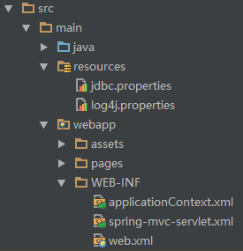

Jdbc.properties 是JDBC驱动的配置文件；

Log4j.properties 是Log4j日志配置文件；

Web.xml 是Java Web项目的配置文件；

Spring-mvc-servlet.xml是Spring MVC的配置文件；

applicationContext.xml是Spring的配置文件。